LEI N° 540/2013
De 03 de dezembro de 2.013

“Autoriza o Poder Executivo a firmar Contrato de RATEIO CONSÓRCIO PÚBLICO INTERMUNICIPAL PARA DESENVOLVIMENTO SUSTENTÁVEL DA REGIÃO LINDEIRA AO PARQUE NACIONAL DO IGUAÇU- CIDELPARNA para o Exercício Financeiro de 2013 e 2014 e dá outras providências”.

A Câmara Municipal de Santa Lúcia, Estado do Paraná, aprovou e Eu, ADALGIZO CANDIDO DE SOUZA, Prefeito do Município de Santa Lúcia, Estado do Paraná, no uso de minhas atribuições legais, sanciono a seguinte,

L E I:
Art. 1º- Fica o Poder Executivo Municipal autorizado a firmar Contrato de Rateio de Custeio das Despesas de manutenção do CONSORCIO PÚBLICO INTERMUNICIPAL PARA DESENVOLVIMENTO SUSTENTÁVEL DA REGIÃO LINDEIRA AO PARQUE NACIONAL DO IGUAÇU- CIDELPARNA
Art. 2º- O MUNICÍPIO repassará ao Consórcio Público Intermunicipal- CIDELPARNA, recursos financeiros no total de R$ 25.220,00 (vinte e cinco mil, duzentos e vinte reais) para Execução e Manutenção do Contrato de Rateio conforme anexo I integrante para os Exercícios de 2013 e 2014, aprovados em Assembléia Geral Extraordinária na data de 18 de Outubro de 2013 assim especificados:
I – R$ 3.920,00 (três mil e novecentos e vinte reais) para o Exercício de 2013;
II – R$ 21.300,00 (vinte e um mil e trezentos reais) para o exercício de 2014.
Parágrafo Primeiro: O pagamento do valor previsto para o exercício de 2013 será efetuado na sua totalidade até o dia 20 de dezembro de 2013.
Parágrafo segundo: O pagamento do valor previsto para o Exercício de 2014 será efetuado mensalmente no valor de R$ 1.775,00 (um mil setecentos e setenta e cinco reais) até o dia 20 de cada mês, observadas ainda as normas financeiras e contratuais realizadas pelo consórcio.
Art. 3º - Caberá ao MUNICÍPIO, através da Secretaria de Finanças, supervisionar bem como fiscalizar os repasses ao Consórcio Público Intermunicipal- CIDELPARNA.
Art. 4º - O Consórcio Público Intermunicipal- CIDELPARNA prestará contas ao ente Consorciado à Secretaria de Administração e Planejamento em conformidade com a legislação em vigor e nos prazos e condições previstas no Protocolo de Intenções e Estatuto e demais normas Instituídas pelo Tribunal de Contas do Estado do Paraná..
Art. 5º - Fica também autorizado o Poder Executivo Municipal a proceder a Alteração do Plano Plurianual (PPA), Lei de Diretrizes Orçamentárias (LDO) e Lei Orçamentária Anual – LOA do Exercício de 2013 e subsequentes para a adequação da execução orçamentária e financeira, através de programas ações, metas físicas e financeiras através dotações especificas de forma a manter as responsabilidades administrativas e financeiras decorrentes do referido Consórcio, assumidas através de Contratos de Rateio.
Art. 6º- Com o objetivo de permitir o atendimento dos dispositivos da Lei Complementar nº 101/00 (LRF), o Consórcio Público deve fornecer as informações necessárias ao Município para que sejam consolidadas em suas contas todas as despesas realizadas com os recursos entregues em virtude de contrato de rateio, de forma que possam ser contabilizadas nas contas de cada ente Consorciado.
Art. 7° - Esta lei entra em vigor na data de sua publicação.
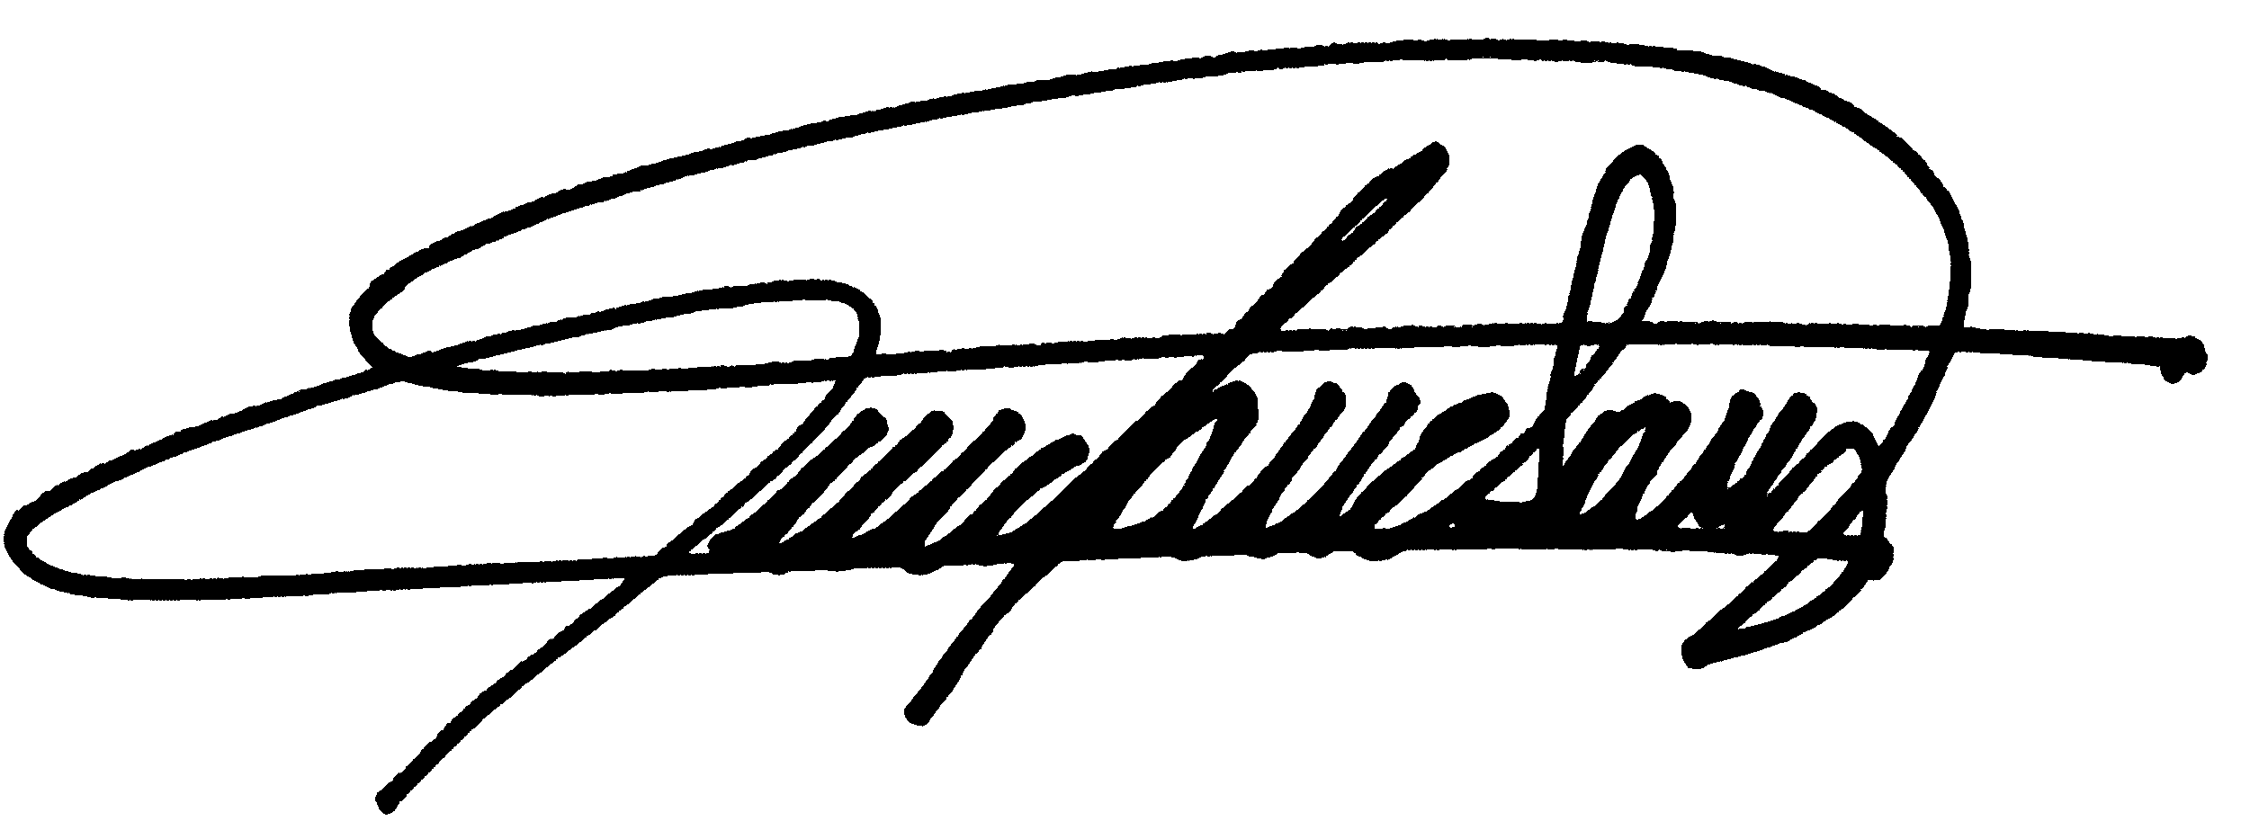
Gabinete do Prefeito Municipal de Santa Lúcia, Estado do Paraná, em 03 de dezembro de 2013.
________________________________________________
ADALGIZO CANDIDO DE SOUZA
Prefeito Municipal

